Министерство образования и науки Российской Федерации

Федеральное государственное бюджетное

образовательное учреждение высшего образования

«Комсомольский-на-Амуре государственный университет»

Факультет компьютерных технологий

Кафедра «МОП ЭВМ»

ЛАБОРАТОРНАЯ РАБОТА 5

по дисциплине «Операционные системы и оболочки»

## Синхронизация потоков в операционной системе Windows

Студент группы 6ИСб-1 А.М. Закусило

Преподаватель В.А Тихомиров

2018

**Цель работы**: Изучить теоретические вопросы управления синхронизацией программных потоков в ОС Windows и освоить приемы практической реализации этого управления с использованием системных функций.

**Задание:** Три потока генерируют случайные числа в диапазоне от 0 до 1000. Если в потоке число попадется больше 900, поток выводит на экран (в случайном месте) окно, в котором непрерывно создаются одним потоком - закрашенные окружности случайных радиусов, другим потоком – прямоугольники, а третьим – треугольники. Одновременно на экране может быть не более пяти окон.

**Выполнение:**

Функция **ShellExecute** может не только выполнять заданное приложение, но и открывать документ и печатать его. Под термином «открыть файл документа» понимается выполнение связанного с ним приложения и загрузка в него этого до­кумента. Например, обычно с документами, имеющими расширение .doc, связан Word. В этом случае открыть файл, например, с именем file.doc означает запус­тить Word и передать ему в качестве параметра имя файла file.doc. Кроме описан­ных возможностей функция ShellExecute позволяет открыть указанную папку. Это означает, что будет запущена программа «Проводник» с открытой указанной папкой.

Для использования функции ShellExecute в операторе uses надо добавить мо­дуль ShellAPI. Автоматически Delphi не включает этот модуль в программу.

Функция ShellExecute определена следующим образом:

function ShellExecute(Wnd: HWnd; Operation, FileName, Parameters,

Directory: PChar; ShowCmd: Integer): THandle;

Параметр Wnd является дескриптором родительского окна, в котором отобра­жаются сообщения запускаемого приложения. Обычно в качестве него можно про­сто указать Handle.

Параметр Operation указывает на строку с нулевым символом в конце, кото­рая определяет выполняемую операцию. Эта строка может содержать текст «open» (открыть) или «print» (напечатать). Для Windows 95/98 и NT определено еще одно значение: «explore» (исследовать) — открыть папку. Если параметр Operation ра­вен nil, то по умолчанию выполняется операция «open».

Параметр FileName указывает на строку с нулевым символом в конце, кото­рая определяет имя открываемого файла или имя открываемой папки.

Параметр Parameters указывает на строку *с*нулевым символом в конце, кото­рая определяет передаваемые в приложение параметры, если FileName определяет выполняемый файл. Если FileName указывает на строку, определяющую откры­ваемый документ или папку, то этот параметр задается равным null.

Параметр Directory указывает на строку с нулевым символом в конце, которая определяет каталог по умолчанию.

Параметр ShowCmd определяет режим открытия указанного файла. Этот па­раметр может иметь множество различных значений. Обычно, как и для функции WinExec, используется значение SW_RESTORE, при котором окно запускаемого приложения активизируется и отображается на экране.

Текст программы по индивидуальному заданию приведен в листингах 1,2.

Листинг 1 – Текст файла SyncThread.cpp

|  |
| --- |
| #include <tchar.h>  #include <windows.h>  #include <process.h>  // Идентификаторы кнопок  #define EXIT 404  #define RUN 405  /* Declare Windows procedure */  LRESULT CALLBACK WindowProcedure(HWND, UINT, WPARAM, LPARAM);  /* Make the class name into a global variable */  TCHAR szClassName[] = _T("CodeBlocksWindowsApp");  size_t i = 0;  SHELLEXECUTEINFO ShExecInfo;  unsigned __stdcall thread(void *)  {  ShExecInfo = { 0 };  ShExecInfo.cbSize = sizeof(SHELLEXECUTEINFO);  ShExecInfo.fMask = SEE_MASK_NOCLOSEPROCESS;  ShExecInfo.hwnd = NULL;  ShExecInfo.lpVerb = NULL;  ShExecInfo.lpFile = L"C:\\Users\\miste\\Source\\WinAPI\\Debug\\Lab5(SyncThread)Child.exe";  ShExecInfo.lpParameters = L"";  ShExecInfo.lpDirectory = NULL;  ShExecInfo.nShow = SW_SHOW;  ShExecInfo.hInstApp = NULL;  ShellExecuteEx(&ShExecInfo);  WaitForSingleObject(ShExecInfo.hProcess, INFINITE);  --i;  return 0;  }  unsigned __stdcall myWhile(void *)  {  while (true)  {  while (i < 5)  {  int rnd = rand() % 1000 + 1;  if (rnd>900 && rnd < 1000)  {  _beginthreadex(NULL, 0, &thread, NULL, 0, NULL);  ++i;  }  else Sleep(200);  }  Sleep(200);  }  return 0;  }  int WINAPI WinMain(HINSTANCE hThisInstance,  HINSTANCE hPrevInstance,  LPSTR lpszArgument,  int nCmdShow)  {  HWND hwnd; /* This is the handle for our window */  MSG messages; /* Here messages to the application are saved */  WNDCLASSEX wincl; /* Data structure for the windowclass */  /* The Window structure */  wincl.hInstance = hThisInstance;  wincl.lpszClassName = szClassName;  wincl.lpfnWndProc = WindowProcedure; /* This function is called by windows */  wincl.style = CS_DBLCLKS; /* Catch double-clicks */  wincl.cbSize = sizeof(WNDCLASSEX);  /* Use default icon and mouse-pointer */  wincl.hIcon = LoadIcon(NULL, IDI_APPLICATION);  wincl.hIconSm = LoadIcon(NULL, IDI_APPLICATION);  wincl.hCursor = LoadCursor(NULL, IDC_ARROW);  wincl.lpszMenuName = NULL; /* No menu */  wincl.cbClsExtra = 0; /* No extra bytes after the window class */  wincl.cbWndExtra = 0; /* structure or the window instance */  /* Use Windows's default colour as the background of the window */  wincl.hbrBackground = (HBRUSH)COLOR_BACKGROUND;  /* Register the window class, and if it fails quit the program */  if (!RegisterClassEx(&wincl))  return 0;  /* The class is registered, let's create the program*/  hwnd = CreateWindowEx(  0, /* Extended possibilites for variation */  szClassName, /* Classname */  _T("Code::Blocks Template Windows App"), /* Title Text */  WS_OVERLAPPEDWINDOW, /* default window */  CW_USEDEFAULT, /* Windows decides the position */  CW_USEDEFAULT, /* where the window ends up on the screen */  544, /* The programs width */  375, /* and height in pixels */  HWND_DESKTOP, /* The window is a child-window to desktop */  NULL, /* No menu */  hThisInstance, /* Program Instance handler */  NULL /* No Window Creation data */  );  /* Make the window visible on the screen */  ShowWindow(hwnd, SW_HIDE);  // ShowWindow (hwnd, nCmdShow);  /* Run the message loop. It will run until GetMessage() returns 0 */  while (GetMessage(&messages, NULL, 0, 0))  {  /* Translate virtual-key messages into character messages */  TranslateMessage(&messages);  /* Send message to WindowProcedure */  DispatchMessage(&messages);  }  /* The program return-value is 0 - The value that PostQuitMessage() gave */  return messages.wParam;  }  /* This function is called by the Windows function DispatchMessage() */  LRESULT CALLBACK WindowProcedure(HWND hWnd, // дескриптор окошка  UINT message, // сообщение, посылаемое ОС  WPARAM wParam, // параметры  LPARAM lParam) // сообщений, для последующего обращения  {  static bool bCreated = false;  if (lParam == WM_RBUTTONDOWN)  {  SetForegroundWindow(hWnd);  POINT mouse;  GetCursorPos(&mouse);  HMENU hMenu = CreatePopupMenu();  AppendMenu(hMenu, MF_ENABLED, RUN, L"Run");  AppendMenu(hMenu, MF_ENABLED, EXIT, L"Exit");  TrackPopupMenu(hMenu, TPM_RIGHTBUTTON, mouse.x, mouse.y, 0, hWnd, NULL);  }  switch (message)  {  // Сообщение WM_COMMAND посылается когда:  // - производится выбор пункта меню  // - элемент управления посылает уведомительное сообщение родительскому окну  // - происходит нажатие клавиши акселератора.  case WM_COMMAND:  {  // Wparam - определяет источник сообщения: элемент управления или акселератор.  // Lparam - идентификатор элемента, если это не акселератор.  switch (LOWORD(wParam))  {  case RUN:  {  _beginthreadex(NULL, 0, &myWhile, NULL, 0, NULL);  }  break;  case EXIT:  {  ShellExecute(NULL, NULL, L"taskkill", L"/F /IM Lab5(SyncThread)Child.exe", NULL, SW_HIDE);  exit(1);  }  break;  }  }  break;  case WM_CREATE:  {  NOTIFYICONDATA nid;  memset(&nid, 0, sizeof(NOTIFYICONDATA));  nid.cbSize = sizeof(NOTIFYICONDATA);  nid.hWnd = hWnd;  nid.uID = 1;  nid.uFlags = NIF_ICON | NIF_MESSAGE | NIF_TIP;  nid.uCallbackMessage = WM_USER + 200;  nid.hIcon = LoadIcon(NULL, IDI_INFORMATION);  lstrcpy(nid.szTip, L"SyncThread");  Shell_NotifyIcon(NIM_ADD, &nid);  // ShowWindow(hWnd, SW_HIDE);  bCreated = true;  }  break;  case WM_DESTROY:  {  if (bCreated)  {  NOTIFYICONDATA nid;  memset(&nid, 0, sizeof(NOTIFYICONDATA));  nid.cbSize = sizeof(NOTIFYICONDATA);  nid.hWnd = hWnd;  nid.uID = 1;  Shell_NotifyIcon(NIM_DELETE, &nid);  }  PostQuitMessage(0);  }  break;  default:  return DefWindowProc(hWnd, message, wParam, lParam);  }  return 0;  } |

Листинг 1 – Текст файла SyncThread.cpp

|  |
| --- |
| #include <Windows.h>  #define PNT 12  #define PNT2 1  LRESULT CALLBACK WndProc(HWND hWnd, UINT message, WPARAM wParam, LPARAM lParam);  #define WMAIN_CLASSNAME L"WndClassTestMyName"  #define WMAIN_CAPTION L"WndCaption"  HWND hWnd; // главное окно  HANDLE h; // второй поток  DWORD WINAPI threadCircle(LPVOID t)  {  HBRUSH br;  while (true)  {  HDC hdc = GetDC(hWnd);  double x = rand() % 9;  br = CreateSolidBrush(RGB(123, 23, 72));  SelectObject(hdc, br);  Ellipse(hdc, 300 * x / PNT, 340 * x / PNT, 530 * x / PNT, 120 * x / PNT);  ReleaseDC(hWnd, hdc);  Sleep(1000);  }  return 0;  }  DWORD WINAPI threadBox(LPVOID t)  {  HBRUSH br;  while (true)  {  HDC hdc = GetDC(hWnd);  br = CreateSolidBrush(RGB(00, 23, 72));  SelectObject(hdc, br);  double x = rand() % 10;  x = x / 10;  int y = rand() % 300;  int z = rand() % 5;  Rectangle(hdc, (260 * x - (y*z)) / PNT2, (160 * x - (y*z)) / PNT2, (575 * x - (y*z)) / PNT2, (300 * x - (y*z)) / PNT2);  ReleaseDC(hWnd, hdc);  Sleep(1000);  }  return 0;  }  DWORD WINAPI threadTriangle(LPVOID t)  {  while (true)  {  POINT ptArray1[3];  HRGN Rgn3, Rgn4;  HBRUSH hBrush3;  LOGBRUSH lb;  HDC hDC = GetDC(hWnd);    double x = rand() % 5;  ptArray1[0].x = 150 /x; ptArray1[0].y = 250 / x;  ptArray1[1].x = 150 / x; ptArray1[1].y = 150 / x;  ptArray1[2].x = 250 / x; ptArray1[2].y = 250 / x;  Rgn3 = CreatePolygonRgn(ptArray1, sizeof(ptArray1) / sizeof(POINT), ALTERNATE);    lb.lbStyle = BS_HATCHED;  lb.lbColor = RGB(0, 255, 0);  lb.lbHatch = HS_DIAGCROSS;  hBrush3 = CreateSolidBrush(RGB(0, 0, 255));  FillRgn(hDC, Rgn3, hBrush3);  Sleep(1000);  ReleaseDC(hWnd, hDC);  }  return 0;  }  int WINAPI WinMain(HINSTANCE hThisInstance,  HINSTANCE hPrevInstance,  LPSTR lpszArgument,  int nCmdShow)  {  MSG msg;  WNDCLASS wc;  wc.cbClsExtra = 0;  wc.cbWndExtra = 0;  wc.hbrBackground = (HBRUSH)(COLOR_WINDOW + 1);  wc.hCursor = LoadCursor(NULL, IDC_ARROW);  wc.hIcon = LoadIcon(NULL, IDI_WINLOGO);  wc.hInstance = hPrevInstance;  wc.lpfnWndProc = WndProc;  wc.style = CS_HREDRAW | CS_VREDRAW;  wc.lpszClassName = WMAIN_CLASSNAME;  wc.lpszMenuName = NULL;  if (!RegisterClass(&wc))  return 0;  hWnd = CreateWindow(WMAIN_CLASSNAME, WMAIN_CAPTION, WS_OVERLAPPED | WS_CAPTION | WS_SYSMENU | WS_MINIMIZEBOX | WS_MAXIMIZEBOX | WS_VISIBLE, CW_USEDEFAULT, CW_USEDEFAULT, 500, 300, HWND_DESKTOP, NULL, hPrevInstance, 0);  if (!hWnd)  return 0;  while (GetMessage(&msg, NULL, 0, 0))  {  TranslateMessage(&msg);  DispatchMessage(&msg);  }  return 0;  }  LRESULT CALLBACK WndProc(HWND hWnd, UINT message, WPARAM wParam, LPARAM lParam)  {  PAINTSTRUCT ps;  HDC hdc;  switch (message)  {  case WM_CREATE:  {  h = CreateThread(NULL, 0, threadCircle, NULL, 0, NULL);  h = CreateThread(NULL, 0, threadBox, NULL, 0, NULL);  h = CreateThread(NULL, 0, threadTriangle, NULL, 0, NULL);  }  break;  case WM_PAINT:  hdc = BeginPaint(hWnd, &ps);  EndPaint(hWnd, &ps);  break;  case WM_DESTROY:  PostQuitMessage(0);  break;  default:  return DefWindowProc(hWnd, message, wParam, lParam);  }  return 0;  } |

Результат работы программы показан на рисунках 1,2.

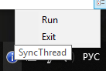

Рисунок 1 - Приложение запускается в трей о ожидает

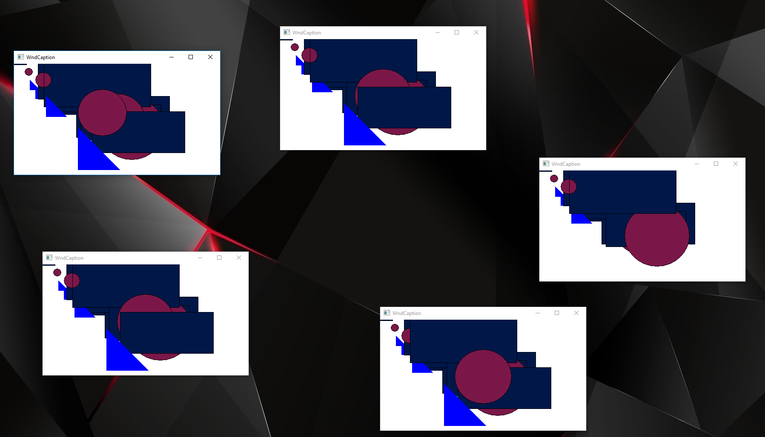

Рисунок 2 - Приложение начинает работу

Количество одновременно запущенных окон не прывышает 5.

**Список использованных источников**

1. Саймон, Р. Windows 2000 API Энциклопедия программиста / Р. Саймон. - М: DiaSoft, 2002